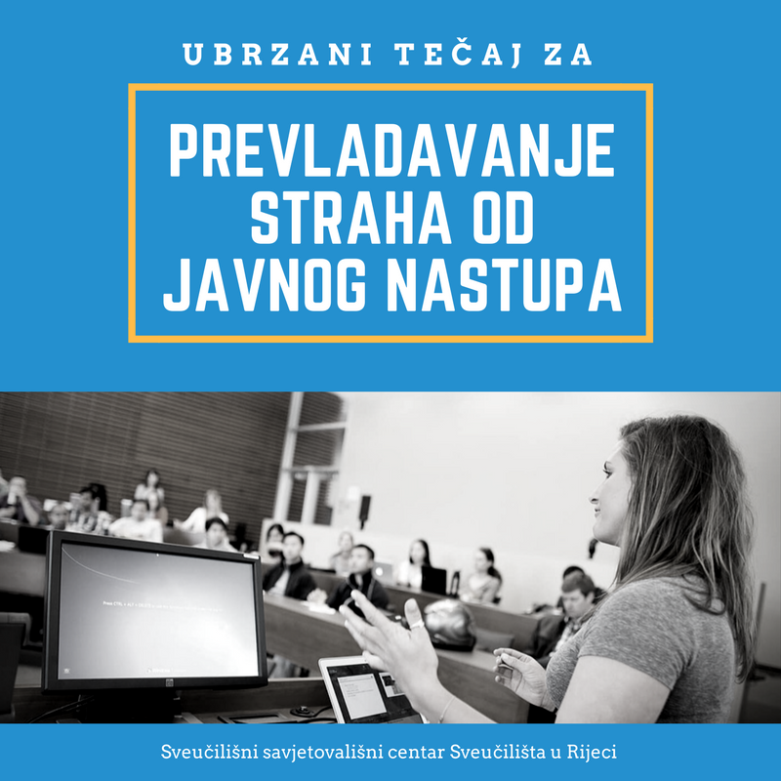

Psihološko savjetovalište SSC-a organizira besplatni ubrzani tečaj za studente riječkog Sveučilišta s ciljem poučavanja studenata kako prevladati strah od javnog izlaganja. Tečaj uključuje 6 dvosatnih susreta koji će se održati u periodu od 11. do 30. rujna 2017. u prostorijama SSC-a (Kampus na Trsatu). Točni termini održavanja bit će definirani sa polaznicima tečaja, a važno je napomenuti da je broj sudionika ograničen. Prije uključivanja zainteresirani studenti moraju doći na jedan individualni razgovor s jednom od voditeljica. Cilj ovog razgovora je da voditeljice prikupe podatke o problemu i daju potencijalnim članovima detaljnije informacije o tečaju kako bi zajedno odlučili je li ovaj oblik tretmana prikladan za njihov problem.
Ako izbjegavate izlaganje seminara i održavanje prezentacija pred kolegama ili ih odradite, ali uz teške muke, ovo je tečaj za vas. Ispunite prijavnicu za sudjelovanje (https://goo.gl/forms/cgfwJblUlNWpBWeT2) do 5. rujna 2017. i pripremite se za javna izlaganja prije početka nove akademske godine!
Za dodatne informacije nazovite 051/265-841.

